Консультация для педагогов:
«Дыхательная гимнастика для часто болеющих детей».

Подготовила: иструктор
по физической культуре Драганчук А.А.

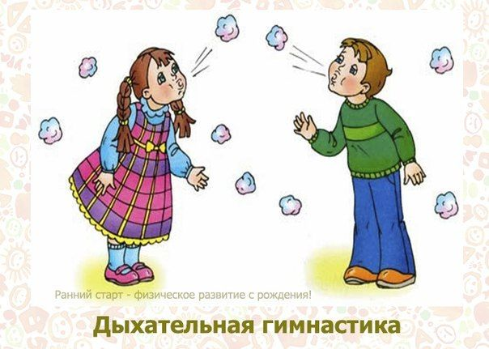
Дыхание - синоним жизни. Поэтому для человека важно не только дышать, но и не менее важно дышать правильно. От того, как человек дышит, зависит работа всех систем органов. Частота, глубина вдохов и выдохов влияют на все функции организма человека, включая и сознание.
Академик В.П. Петленко, подчеркивая значение дыхания, приводит древнее изречение: "Ум властелин чувств, а дыхание - властелин ума".
Большинство дошкольников не умеют правильно дышать во время ходьбы, бега и выполнения других физических упражнений. Многие дети плохо сочетают дыхание с движением. Неправильное дыхание препятствует нормальному насыщению крови кислородом, приводит к дисфункции обмена веществ, снижает общую физическую и умственную работоспособность, провоцируя быстрое утомление. Именно поэтому в профилактике многих заболеваний значительное внимание отводится культуре дыхания. Дыхательные упражнения особенно необходимы для детей с ослабленным здоровьем. Нормализация дыхания в результате выполнения различных дыхательных гимнастик снижает проявление многих патологических изменений в организме, поднимает общий жизненный тонус.
Особенно благоприятны для органов дыхания быстрая и длительная ходьба, бег, ходьба на лыжах, катание на коньках, езда на велосипеде, плавание. Но даже при их систематичности не следует игнорировать общее положительное развивающее и общеукрепляющее действие дыхательной гимнастики.
Дыхание осуществляется дыхательными центрами нервной системы и состоит из трех фаз: выдоха, паузы и вдоха, которые непрерывно и ритмично следуют одна за другой. Дыхательная пауза, следующая за выдохом, обеспечивает эффективный газообмен и вентиляцию легких. Продолжительность пауз зависит от величины физической нагрузки, состояния нервной системы.
«Перебор дыхания» влечёт за собой резкий выдох – голос звучит прерывисто, форсированно. Количество выдыхаемого воздуха не должно быть слишком большим. Необходимо избегать задержек дыхания, которые приводят к кислородному «голоданию» и повышенной утомляемости.
Обучение детей правилам гигиены дыхания и навыкам его регуляции полезно и необходимо начинать с дошкольного возраста и продолжать в школе, так как с дыханием связаны: речь, движение, кровообращение, терморегуляция, обменные процессы в тканях, активность нервной и иммунной систем, биологические ритмы организма.
Дыхательные упражнения развивают продолжительный, равномерный выдох у детей, формируют сильную воздушную струю через рот. Вызывая положительные эмоции, такие упражнения повышают интерес ребенка к дыхательной гимнастике, которые к тому же способствуют развитию творческого воображения и фантазии.

Рекомендуемые упражнения
«Часики». Встать прямо, ноги слегка расставить, руки опустить. Размахивая вперед и назад прямыми руками, произносить тик-так (6—7 раз).
«Дудочка». Сесть на стульчик, кисти рук сжать, как будто в руках дудочка, поднести к губам. Сделать медленно вдох с произнесением звука п-ф-ф-ф (4 раза).
«Петушок». Встать прямо, ноги слегка расставить, руки опустить. Поднять руки в стороны и вздохнуть, затем похлопать по бедрам со словами ку-ка-ре-ку — выдох (4 раза).
«Паровозик». Ходить по комнате, делая попеременные движения руками и приговаривая чух-чух-чух (15—20 с).
«Веселый мячик». Встать прямо, ноги расставить. Поднять руки с мячом к груди, вдохнуть и бросить мяч от груди вперед со звуком у-х-х-х — выдохнуть, затем догнать мяч (4—5 раз).
«Гуси». Медленно ходить по комнате. На вдох поднимать руки в стороны, на выдох — опускать вниз с произнесением длительного звука г-а-а-а (1 мин).
«Каша кипит». Сесть на стул. Одну руку положить на живот, другую на грудь. Втянуть живот и набрать воздух в грудь — вдохнуть, опустить грудь (выдыхая воздух) и выпятить живот — выдохнуть. При вдохе громко произносить ф-ф-ф (4 раза).
Упражнения можно включить в комплекс утренней гимнастики, разминки после сна, во время прогулки (не менее 2 раз в день).

Комплекс оздоровительных упражнений для горла.
«Лошадка». Цокать язычком, как лошадки, то громче, то тише. Скорость движения лошадки то увеличиваем, то снижаем (20—30 с).
«Ворона». Произнести протяжно ка-а-а-ар (5—6 раз), поворачивая голову или поднимая ее. Громко каркала ворона и охрипла. Стала каркать беззвучно и с закрытым ртом (6— 7 раз).
«Змеиный язычок». Длинный змеиный язычок пытается высунуться как можно дальше и достать до подбородка (6 раз).
«Зевота». Расслабиться, опустить голову, широко раскрыть рот. Не закрывая его, вслух произнести о-о-хо-хо-о-о-о, позевать (5—6 раз).
«Веселые плакальщики». Имитировать плач, громкие всхлипывания с шумным вдохом, без выдоха (30—40 с).
«Смешинка». Попала смешинка в рот, и невозможно от нее избавиться. Глаза прищурить, губы раздвинуть и произнести ха-ха-ха, хи-хи-хи.
Играйте на здоровье!

